Preparação do ambiente de versões do Projeto

Feedback dos integrantes

* Como será organizado?

A pasta relacionada a documentos será chamada de ‘Documentação’, na qual haverá ramificações das fases do projeto. Logo, uma pasta para Iniciação, Elaboração, Construção, Implementação serão criadas.

Na raiz do projeto, deve contém um arquivo README.txt, e como conteúdo, o integrante deve se identificar, pôr data e hora e as modificações que irá realizar em algum documento específico [pôr o nome do documento].

Ex.:

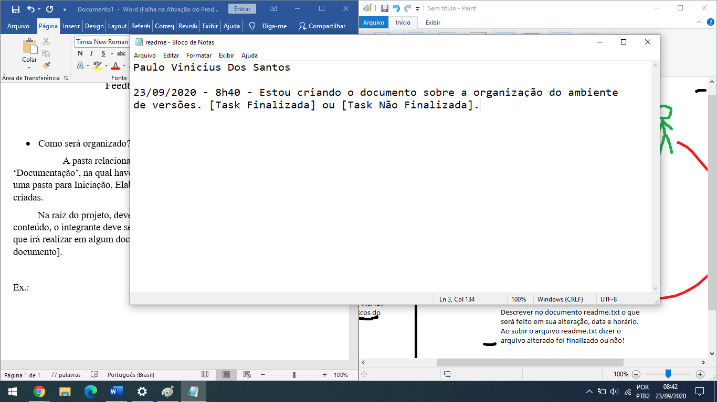

**Atenção**

Antes de realizar qualquer alteração em algum documento/arquivo, efetuar uma cópia deste documento para pasta de ‘BackUp’.